
Мәртөк ауданы Тәңірберген ауылдық округінің Саржансай ауылының атаусыз көшесіне атау беру туралы
Ақтөбе облысы Мәртөк ауданы Тәңірберген ауылдық округі әкімінің 2021 жылғы 27 сәуірдегі № 5 шешімі. Ақтөбе облысының Әділет департаментінде 2021 жылғы 27 сәуірде № 8280 болып тіркелді
Қазақстан Республикасының 2001 жылғы 23 қаңтардағы "Қазақстан Республикасындағы жергілікті мемлекеттік басқару және өзін-өзі басқару туралы" Заңының 35, 37 баптарына, Қазақстан Республикасының 1993 жылғы 8 желтоқсандағы "Қазақстан Республикасының әкімшілік-аумақтық құрылысы туралы" Заңының 14 бабының 4) тармақшасына, Ақтөбе облыстық ономастикалық комиссиясының 2021 жылғы 26 наурыздағы № 1 қорытындысы негізінде және халықтың пiкiрiн ескере отырып, Тәңірберген ауылдық округі әкімінің міндетін атқарушы ШЕШІМ ҚАБЫЛДАДЫ:
1. Тәңірберген ауылдық округінің Саржансай ауылының атаусыз көшесіне, схемалық картаға сәйкес "Есет Көкіұлы" атауы берілсін.
2. "Мәртөк ауданының Тәңірберген ауылдық округі әкімінің аппараты" мемлекеттік мекемесі заңнамада белгіленген тәртіппен:
1) осы шешімді Ақтөбе облысының Әділет департаментінде мемлекеттік тіркеуді;
2) осы шешімді оны ресми жариялағаннан кейін Мәртөк ауданы әкімдігінің интернет-ресурсында орналастыруды қамтамасыз етсін.
3. Осы шешім оның алғашқы ресми жарияланған күнінен бастап қолданысқа енгізіледі.
Тәңірберген ауылдық округі  әкімінің міндетін атқарушы | А. Нурушева
Тәңірберген ауылдық округі әкімінің міндетін атқарушы 2021 жылғы 27 сәуірдегі № 5 шешіміне қосымша
Тәңірберген ауылдық округінің, Саржансай ауылының атаусыз көшесіне "Есет Көкіұлы" атауын беру туралы схемалық карта

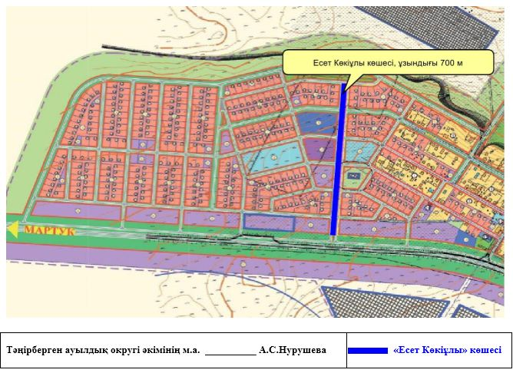

© 2012. Қазақстан Республикасы Әділет министрлігінің «Қазақстан Республикасының Заңнама және құқықтық ақпарат институты» ШЖҚ РМК

